电 子 科 技 大 学

UNIVERSITY OF ELECTRONIC SCIENCE AND TECHNOLOGY OF CHINA



**《习近平新时代中国特色社会主义思想概论》**

**社会实践报告**

研讨案例： 校园共享单车停车不规范问题实践调研

院 部： 信息与软件工程学院

学 号： 2021090921019

姓 名： 杨径骁

目录

一、停放不规范的问题及原因 2

二、停放有序的解决方法 4

（一）校企合作，明确校园规范停车区域 4

（二）学生规范停车意识，共同维护校园环境 4

（三）企业保证共享单车质量，保障骑行车人生安全 4

三、总结、展望 4

**校园内共享单车停车不规范问题实践调研**

[**摘要**]在高新技术产业发展的今天，交通工具的速度上限被不断的刷新，自行车这一传统代步工具貌似已经没有了往昔的风光。2014年共享单车出现，给了这传统交通工具二次生命。共享单车进入校园，为大学生生活学习带来了诸多便利，但问题也随之而来，乱停乱放、故意破坏等问题也不断出现。我基于电子科技大学校园内共享单车使用情况进行调研，并思考解决问题的方法。

[**关键词**]共享单车 大学生 习近平新时代中国特色社会主义思想

在上世纪的中国社会，自行车是人们主要的出行交通工具。改革开放以来，特别是二十一世纪之后，随着科技的不断进步，国内生产能力的不断提升，速度更快，性价比更高的交通工具不断出现，越来越少的人选择自行车出行。2014年之后，随着互联网经济的不断发展，共享单车的出现一定程度的改变了此局面，共享单车的突然崛起，改变的大学生在校园的出行方式，但也出现了共享单车乱停乱放，影响校园环境等问题。在以下篇幅，我将以电子科技大学校园为例分析问题出现的原因以及解决方式。

# **一、停放不规范的问题及原因**

在调研初期我首先对校园内同学的共享单车使用率进行了随机的考察，以确定共享单车在我校的普及率，为确保之后的问题的分析及原因的相对准确。调研结果如下

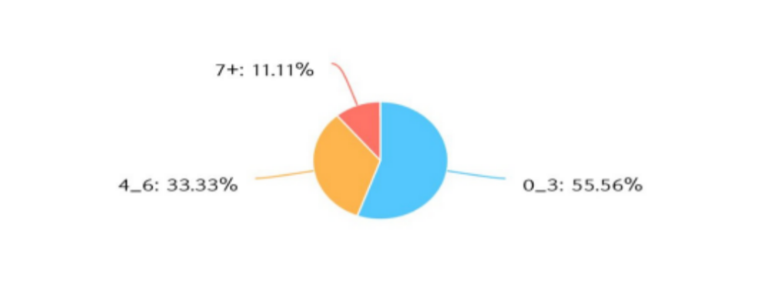

图一 电子科大同学单车日使用次数

根据调研分析我们可以清楚的看出，接近半数的受访同学表示自己每天使用共享单车的次数超过3次，剩下的一半同学每天骑车次数在0-3次。根据样本可以得到的是，如今校园生活中，绝大部分同学的校内出行方式是骑行共享单车。当然，该样本属于小范围样本，并且统计范围仅限于沙河校区，由于沙河校区客观因素的影响，我相信在清水河校区或者其他学校大学生天使用单车次数只多不低。

通过问卷调查以及自身的实际体验过程中，绝大部分受访者表示，他们的停车地点取决于自己的期望所到达的目的地，这是他们关心的首要因素，至于停车是否规范，他们表示：只要停在规定范围内即可。对此，我进行了问卷分析调查。如下图

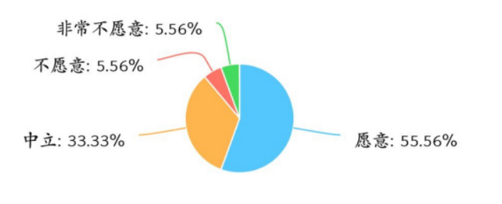

图二 是否愿意规范停车

根据数据显示，绝大部分的同学还是愿意自觉规范停车，营造出良好的校园环境。至于极少数不愿意的同学，他们也给出了自己的解释：单车提供方只是囫囵吞枣式的给出一个大概的范围，并没有具体到什么位置停车。这也是亟待解决的问题。

同时，我注意到一个问题，在这部分同学表达出强烈的不满时，他们认为作为消费者，消费者的权益并没有得到保证，为什么这么说呢。首先是自行车数量问题，在沙河校区中，共享单车多是哈喽、美团、青桔三大运营商。但是哈喽单车的数量在学校并没有得到保证，导致多数时间存在有需求但是无车可用，这也给同学造成一种心理压力，他们期望将自行车骑到具体自己更近的地方，以便下次使用。

当然，共享单车还存在一个共同问题，那就是单车质量保证，在调研分析表中，超过半数同学表示自己所骑车辆有使用性障碍，比例如图

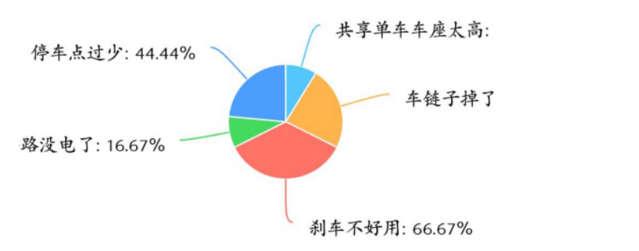

图三 骑车过程中所遇到的问题

在统计中，超过半数同学表示自己所骑车辆的刹车存在问题，这也为骑行工程埋下安全隐患。

以上便是我在调研过程中发现的问题。

# **二、停放有序的解决方法**

# **（一）校企合作，明确校园规范停车区域**

要解决校园单车停车不规范问题，首先应该校企合作。共享单车供应方应积极主动同学校取得联系，落实校园单车合理规范停放，共同建设美丽校园。

明确规范停车区域，不是囫囵吞枣式的给一个大概停车范围，而是具体到哪一个点，该如何停、该怎么停。不能让同学有规范停车的心，但没有规范停车的地点。

在学校和企业制定出合理规范的停车区域之后，学校应该负起相应责任，积极宣传落实规范停车的思想，鼓励倡导学生合理规范停车。加强概念宣传以及志愿者现场指导等。

# **（二）学生规范停车意识，共同维护校园环境**

校企合作，规范合理的停车区域。这是外因，这只能是为校园规范停车问题的解决提供了解决的可能，更重要的是学生个体的行为规范和约束。在我校绝大部分同学都是共享单车使用者的客观情况下，这种约束力显得更为重要。就如习近平总书记所说“广大青年要把正确的道德认知、自觉的道德养成、积极的道德实践紧密结合起来，自觉树立和践行社会主义核心价值观，带头倡导良好社会风气”，“不断修身立德，打牢道德根基，让自己的人生道路走得更正、走得更远”。自觉规范停车也是道德修养的体现形式之一。我们要克服自身私立观念影响，主动为建设美丽校园出力。

# **（三）企业保证共享单车质量，保障骑行车人生安全**

企业应当加强共享单车的维修和保障工作，应当站在消费者角度换位思考问题，而不是唯利是图。企业应当知道，只有当真正为消费者着想，为消费者服务时，消费者才会反过来信任他，维护他。加强单车质量保证，也会一定程度刺激消费者自发保护单车欲望。

# **三、总结、展望**

未来，我们期待在企业、学校和学生的共同努力下，能够建立更加有序和高效的共享单车管理机制。首先，学校应与共享单车企业加强合作，共同制定明确的停放规范，并通过技术手段实现对共享单车的精准管理。其次，学生要增强对公共资源的使用意识，自觉遵守停车规定，共同维护校园环境。最后，共享单车企业应积极响应学校的管理要求，通过技术创新和信息透明，提高共享单车的利用效率，为校园交通提供更为便捷的服务。

只有企业、学校和学生共同参与、积极配合，形成合力，才能够真正解决共享单车乱停乱放的问题，打造更加宜居的校园环境。这一合作将为未来校园管理提供有益的经验，推动共享经济在校园内的可持续发展。